Wigilia
Według starego zwyczaju rozpoczyna się jak tylko zapadnie zmrok i zabłyśnie pierwsza gwiazdka. Wtedy cała rodzina gromadzi się w jednym pokoju wokół stołu nakrytego białym obrusem. Pod obrusem rozłożone jest siano. Obok półmisków z postnymi wigilijnymi potrawami leżą zielone gałązki świerkowe, a w kącie stoi zielone drzewko – choinka. Na gałązkach lśnią różnokolorowe światełka. A pod choinką leżą pięknie opakowane tajemnicze paczki i paczuszki, na których otwarcie trzeba jeszcze poczekać. Kiedy już wszyscy domownicy, a czasem i zaproszeni goście, staną wokół stołu gospodarz domu bierze z talerzyka, biały , cieniutki wytłaczany we wzory opłatek, podchodzi po kolei do każdego , łamie się nim i składa życzenia. Często starsi maja łzy w oczach, bo w tym dniu wspomina się także wszystkich, którzy nie mogą być z nimi. To z myślą o nich i o każdym kto nie ma gdzie spędzić tego wieczoru , leży na stole dodatkowe, puste nakrycie.
A kiedy wszyscy zasiądą do stołu, będą próbować potraw wigilijnych i nie wolno grymasić, bo wtedy zdrowie nie dopisze w następnym roku.
Po kolacji czas na prezenty. Wszyscy cieszą się z upominków, a najbardziej dzieci. W wielu domach dźwięczą kolędy. To piękne pieśni, jedne są bardzo stare, mają kilkaset lat, inne napisano niedawno. Wszystkie opowiadają o narodzeniu Dzieciatka w Betlejem. Narodziło się dwa tysiące lat temu w stajence, w otoczeniu zwierząt, a jego matka położyła je w żłobie. Jezus kiedy już dorósł , mówił ludziom o zgodzie i miłości, takiej jaka panuje w domach w ten wyjątkowy dzień.

Zagadki
Jak inaczej można nazwać Świętego Mikołaja?
Jak wygląda Święty Mikołaj?
Zaśpiewaj fragment jakiejś kolędy.
Czym dzielimy się podczas kolacji wigilijnej?
Kiedy można rozpocząć wigilijną kolację?
Co kładziemy pod obrus?
Dla kogo zostawia się puste nakrycie przy wigilijnym stole?
Jakie imiona nosili Trzej Królowie odwiedzający narodzonego Jezusa?
Kto przybył do szopki
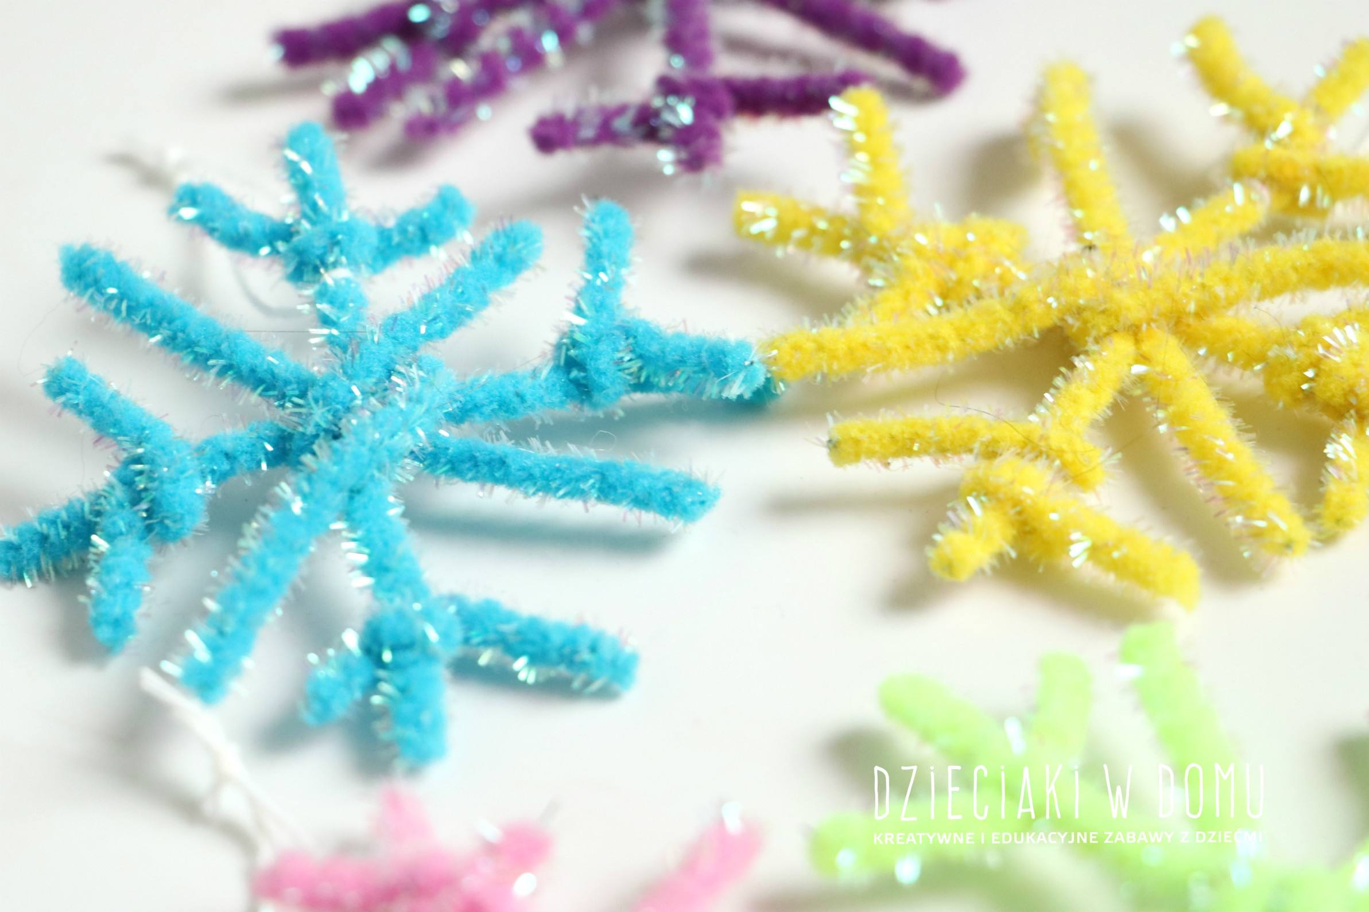

ŚNIEŻYNKI Z KREATYWNYCH DRUCIKÓW – ŚWIĄTECZNE DEKORAJE DO ZROBIENIA Z DZIEĆMI

Potrzebne będą:
- kreatywne druciki opalizowane
- nożyczki
- sznureczek

Wykonanie krok po kroku
- Przecinamy druciki na cztery dłuższe i trzy krótsze części.
- Łączymy dłuższe części tworząc szkielet śnieżynki.
- Zakręcamy na końcówkach co drugiego krótsze kawałki tworząc odnogi śnieżynek.
- Na jednym z ramion zawiązujemy sznureczek.

